Název školy: Základní škola Chomutov, Písečná 5144
Autor: Mgr. Ivana Šmejkalová
Název materiálu:
VY_12_INOVACE_32_NAUČNÝ_TEXT_KOPŘIVA_DVOUDOMÁ_iš1
Číslo projektu: CZ 1.07/1.4.00/21.3355
Datum tvorby: 20. 7. 2012
Cílový ročník: čtvrtý
Vzdělávací oblast/obor/okruh: jazyk a jazyková komunikace/český jazyk a literatura/český jazyk
Klíčové slovo: čtení naučného textu s porozuměním.
Anotace: V tomto pracovním listu si žáci procvičí tiché čtení, tvoření otázek a čtení s porozuměním. Získají navíc základní informace o kopřivě dvoudomé, prostřednictvím četby a skupinové soutěže si žáci uvědomí význam této rostliny.
Příloha: klíč pro učitele s řešením.

Popálila vás někdy kopřiva? Je tato rostlina něčím prospěšná? Odpověď na druhou otázku najdete v textu. Využívejte vysvětlivky na straně 2.
Kopřiva dvoudomá
Popis: Z vytrvalého kořene vyrůstá asi 1 m vysoká lodyha s řapíkatými listy, srdčitě vykrojenými a na okrajích hrubě pilkovitými. Lodyha i listy jsou porostlé chlupy. Konce chloupků jsou velmi křehké, dotykem se ulamují a zapichují do pokožky. Když se šťáva, obsažená v dutých chlupech, setká s kůží, pocítíme palčivý pocit, objeví se červené skvrny, ba i puchýře. Drobné žlutozelené květy jsou dvoudomé a kvetou po celé léto. Plody jsou nažky. Kopřiva je bylina.
Stanoviště: Na rumištích, pustých místech, u cest a plotů, v příkopech a houštinách. Rozšířena je po celém území České republiky.
Pěstování: V minulosti se kopřiva dvoudomá pěstovala na poli pro vlákna, která se připravila z lodyhy. Z těchto vláken se tkalo, rostlina měla tedy stejné využití jako len.
Využití: Již v dávných dobách se využívalo léčivých účinků kopřivy, doporučovalo se šlehat kopřivou části těla postižené revmatismem. Odvar ze sušených listů má dobré účinky při nachlazení, urychluje hojení ran. Mladé listí, upravené na způsob špenátu, je velmi chutné. Přidává se do nádivek, do polévek, do salátů. Rozsekanou kopřivou se krmí mladá drůbež. Odvar z kopřivy se používá k oplachování vlasů. Obsahuje vitamin C.
Sběr: Sbírají se nejčastěji listy se stonkem, ty se pak suší ve stínu. Sušením nebo vařením se pálivé účinky kopřivy ničí. Doporučuje se sběr v jarních měsících pro vyšší obsah účinných látek.
Příbuzná rostlina: Kopřiva žahavka, liší se menším vzrůstem a jednodomými květy. Sbírá se též, má stejné léčivé účinky. Hojný výskyt.

Vysvětlivky:
jednodomá rostlina - samčí i samičí pohlavní orgány jsou na jedné rostlině (tyčinky, pestíky)
dvoudomá rostlina – rostlina, která má samčí rozmnožovací orgány na jednom jedinci a samičí na druhém jedinci, k opylení jsou tedy potřebné dvě rostliny
nažka – plod, suché semeno
rumiště – smetiště, místo, kam se vyváží rozpadlé zdivo, odpadky apod.
revmatismus – onemocnění kloubů a svalů
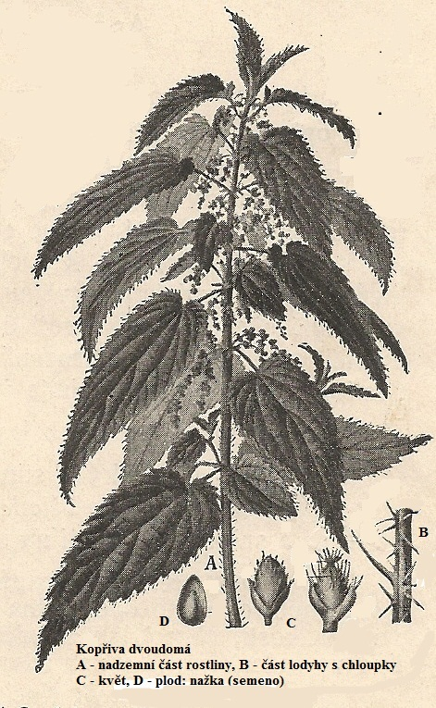

Pracují jednotlivci:
Rozhodni, který text jsi přečetl. Vyber správnou odpověď v tabulce a vybarvi ji. Své rozhodnutí odůvodni svými slovy.
bajka | pohádka | naučný text | báseň

Rozhodni, která z uvedených vět patří do textu. Podtrhni ji tužkou. Vymysli k ní otázku a napiš ji.
Lodyha i listy jsou porostlé chlupy.
Lodyha i květy jsou porostlé chlupy.
Lodyha i listy jsou porostlé chloupky.

Odvar ze sušených listů má dobré účinky při rýmě, urychluje hojení ran.
Odvar ze sušených listů má dobré účinky při nachlazení, zpomaluje hojení ran.
Odvar ze sušených listů má dobré účinky při nachlazení, urychluje hojení ran.

Doporučuje se sběr v jarních měsících pro nižší obsah účinných látek.
Doporučuje se sběr v jarních měsících pro vyšší obsah účinných látek.
Doporučuje se sběr v letních měsících pro vyšší obsah účinných látek.

Soutěže pro skupiny:
Každý žák si nejprve potichu přečte celý článek o kopřivě. Potom se žáci rozdělí do skupin. Při soutěži budou články zakryty.
1. Je tato rostlina prospěšná? V určeném časovém limitu (např. 8. minut) se skupina snaží vyjmenovat co nejvíce možností využití kopřivy dvoudomé. Vítězí skupina, která jich napíše nejvíce.

2. Nakreslete různé druhy stonků (časový limit 2 minuty):

stvol
stéblo
lodyha

Klíč pro učitele s řešením k materiálu:
VY_12_INOVACE_32_NAUČNÝ_TEXT_KOPŘIVA_DVOUDOMÁ_iš1
Rozhodni, která z uvedených vět patří do textu. Podtrhni ji tužkou. Vymysli k ní otázku a napiš ji.
Správně vybrané věty zní:
Lodyha i listy jsou porostlé chlupy.
Odvar ze sušených listů má dobré účinky při nachlazení, urychluje hojení ran.
Doporučuje se sběr v jarních měsících pro vyšší obsah účinných látek.

